



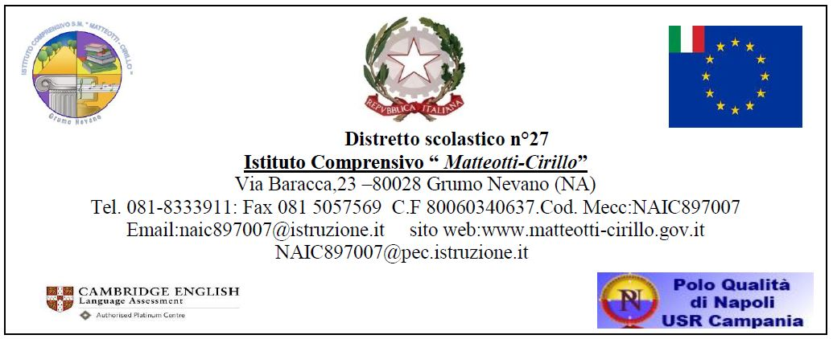



**PROGETTO REGIONALE POR CAMPANIA** FSE 2014-2020 – Asse III

Istruzione e Formazione **SCUOLA VIVA“ La scuola insieme è una festa”**

**Codice ufficio 597**

**CODICE CUP**

**C29G16001780007**

**Al Dirigente Scolastico**

dell’Istituto Comprensivo Statale

“Matteotti-Cirillo”

Grumo Nevano, (NA)

Il/La sottoscritto/a _________________________________________________

nato/a _________________________________prov. ___________ il __________________ C.F.

_________________________ residente in _______________________________prov. ___________

via/Piazza _______________________________________________________________ n. civ. _____________

telefono ___________________ cell. ________________________

Indirizzo mail ______________________@______________

**CHIEDE**

in qualità di genitore/esercente la patria potestà, di iscrivere al progetto “SCUOLA VIVA

il minore ……………………………….… ……………………………….

nato/a il ………………………………………… a ……………………………………………… prov. (………)

C.F. ……………………………………………… residente a ……………………………………

alla via ……………………………………………………………… c.a.p. .…………………..

iscritto alla classe ………….……… della scuola ……………..……………………………

di codesto Istituto

al Modulo (indicare con 1 il modulo scelto e con 2 la preferenza per un’eventuale opzione)

|  |  |  |  |
| --- | --- | --- | --- |
| **Modulo** | **TITOLO** | **ORE** | **SESE** |
| 2 | “ **SCUOLA è Teatro ( BALLO**) | 40 | BARACCA |
| 3 | **“ MUSICA MAESTRO**” | 40 | MEUCCI |

Inoltre, autorizza l’Istituto Comprensivo “Matteotti-Cirillo”, nella persona del Dirigente Scolastico alle eventuali riprese video/sonore e fotografiche del___ propri__figli__ che verranno effettuate nell’ambito delle attività didattiche da parte degli operatori scolastici in servizio presso l’Istituto o da parte di operatori esterni incaricati formalmente dalla Scuola e di prestare il proprio consenso all’utilizzo/pubblicazione delle suddette riprese/foto con scopo esclusivamente didattico-formativo e di documentazione nei seguenti modi:

- cartelloni all’interno della scuola o in occasione di esposizioni, mostre, eventi didattici interni ed esterni

- CD Rom e DVD di documentazione delle attività progettuali ;

- stampe e giornalini scolastici ;

- on line sul sito della scuola ;

- filmati/foto di documentazione delle attività progettuali ;

- pubblicazione su giornali locali e altri media di notizie riguardanti le attività svolte dalla scuola con eventuali foto e riprese anche in primo piano.

La presente autorizzazione non consente l'uso dell’immagine in contesti che pregiudichino la dignità personale del minore e comunque per uso e/o fini diversi da quelli sopra indicati.

Data ________________ Firma ____________________________________________________________ (*)

Firma ____________________________________________________________ (*)

***Consenso trattamento dati personali***

Ai sensi della legge 30/06/2003 n°196 autorizzazione al trattamento dei dati personali recante disposizioni a tutela delle persone e di altri soggetti rispetto al trattamento dei dati personali. La informiamo che i dati personali da Lei forniti, ovvero altrimenti acquisiti nell’ambito della nostra attività formativa, serviranno esclusivamente per la normale esecuzione del corso a cui si iscrive. Resta inteso che l’Istituto Comprensivo “Matteotti- Cirillo” di Grumo Nevano, depositario dei dati personali, potrà, a richiesta, fornire all’autorità̀ competente del Ministero del MIUR le informazioni necessarie per le attività di monitoraggio e valutazione del processo formativo.

Data ___________________ Firma ____________________________________________________________ (*)

Firma ____________________________________________________________ (*)

(*) Nel caso di genitori separati/divorziati è prevista la firma di entrambi i genitori (art. 155 cc., modificato dalla L. 54/06)